Diogo Grieco
EGMS: Relatório Técnico Estendido
Detalhamento metodológico, testes empíricos das decisões e registro de mudanças para auditoria
pipeline v5 / documentação v6 · julho de 2026

Este documento é o registro técnico completo do Enforcement Gap Monitoring System, dirigido a um leitor especialista que queira auditar o trabalho: cada variável com sua construção, cada decisão metodológica com o teste empírico que a sustenta, as validações realizadas, e o resumo do registro de mudanças (change log) das quatro auditorias adversariais. Todos os números citados foram confirmados por replicação independente a partir dos dados brutos (última replicação: 2026-07-21; 54/54 verificações reproduzidas exatamente).

1. Dados e arquitetura

1.1 Fontes
Fonte | Conteúdo | Snapshot | Observações
PRODES/INPE (TerraBrasilis) | Área desmatada anual por município, Amazônia Legal | 25/04/2026 | 13.896 linhas; 772 geocodes × 18 anos; 2025 possivelmente não consolidado
IBAMA (dados abertos) | Autos de infração ambiental, 1 CSV/ano | não registrada | 309.116 linhas × 84 colunas brutas
IBGE: API de localidades | Referência município → UF (JSON) | 12/07/2026 | 5.571 municípios; cobertura de UF 100%
IBGE/Sidra t.1737 v.2266 | IPCA mensal (número-índice, dez/93=100) | 10/07/2026 | deflator; 12 meses × 18 anos verificados
IBGE: Áreas Territoriais 2025 | Área territorial municipal (km²) | 20/07/2026 | 5.573 municípios; 100% dos 772 do PRODES

Os valores esperados das verificações são fotografias desses snapshots: o IBAMA revisa retroativamente seus CSVs e o PRODES consolida o último ano meses depois da estimativa preliminar. Quem baixar os dados no futuro pode ver checks falhando sem que exista bug; o README documenta as datas exatamente por isso.

1.2 Camadas e pureza de camada
O pipeline são quatro arquivos SQL sobre DuckDB, com um princípio auditável: cada arquivo declara no cabeçalho o que lhe pertence, e o código pode ser conferido contra a declaração. Staging é ingestão bruta exclusivamente: cinco tabelas *_raw, tudo SELECT * com all_varchar = true, zero filtro, zero cast, zero coluna computada. Marts filtra, tipa e padroniza: ibama_clean (o filtro de desmatamento em três casos), prodes_clean, municipality_ref (extração do caminho de UF no JSON aninhado), municipality_area (descarte das linhas de rodapé), ipca_annual (UNPIVOT do formato largo do Sidra + média anual). Analytics computa índices derivados: o deflator (razão de rebase, base 2025), egs_base (o LEFT JOIN central que preserva as 13.896 linhas do painel mesmo sem auto correspondente: é o que permite a lacuna absoluta existir como observação), egs_final (fórmula e classificação), egs_ranking e annual_summary. A razão do deflator viveu em staging da v1 à v4, contradizendo o propósito declarado do próprio arquivo; a v5 dividiu a operação pelas três camadas segundo o tipo de computação: o caso que motivou a regra.

1.3 As 54 verificações
Cada arquivo termina numa única query consolidada (UNION ALL) que retorna check_name | actual | expected | status, com falhas ordenadas para o topo do grid: 7 checks em staging, 26 em marts, 20 em analytics e 1 pós-export: 54 no total, todos passando em produção. Além de contagens e invariantes estruturais, três guardas nasceram de modos de falha reais encontrados em auditoria: total_area_prodes_clean = 140.019 (único check de magnitude do lado PRODES: sem ele, um CSV trocado com a forma certa passaria com áreas erradas); deflator_2008 = 2,5826 (deflator_2025 = 1,0 vale por construção para qualquer série; este pina o valor real do Sidra); e export_ranking_stale = 0 (relê o parquet recém-escrito e compara a ordem física das 772 linhas com o ranking recomputado: o modo de falha “parquet gerado antes de uma correção de ordenação” aconteceu de verdade e nenhum check de contagem o pegaria).

2. Construção das variáveis

2.1 O filtro de desmatamento no IBAMA (60.707 autos)
Dos 309.116 autos brutos, o recorte de desmatamento retém 60.707 (soma nominal de controle: R$ 26.814.492.927), pela união de três casos, com SIT_CANCELADO = 'N' e DES_STATUS_FORMULARIO = 'Lavrado': (1) TIPO_INFRACAO = 'Flora' com INFRACAO_AREA = 'Desmatamento': 58.051 autos; (2) 'Flora' com área nula e código de infração específico de desmatamento (seis códigos, ex.: destruir/danificar florestas nativas; concentrados em 2008–2012, quando o campo de área não era obrigatório): 2.129; (3) tipo nulo com área 'Desmatamento': 527. A data usada é DAT_HORA_AUTO_INFRACAO (0% de NA), não DT_FATO_INFRACIONAL (71% de NA na base filtrada): decisão documentada com sua validação de lag (§4.2).

2.2 O deflator IPCA
Série mensal real do Sidra (tabela 1737, variável 2266, número-índice base dez/1993 = 100), agregada por média anual: os autos são lavrados o ano inteiro, com pico em setembro–outubro (11,1% dos autos), então a base 2025 é a média dos 12 índices mensais do ano, não um mês de referência. O deflator de cada ano é média(2025)/média(ano): 1,0 em 2025 por construção; 2,5826 em 2008, reproduzido identicamente em Python, R e DuckDB. Um check dedicado garante 12 meses em cada um dos 18 anos: o modo de falha silenciosa (um mês malformado descartado pelo parser, encolhendo a média sem alarme) tinha proteção no R e não tinha no SQL até a segunda auditoria.

2.3 Normalização territorial
A coluna pct_desmatado (total desmatado no painel ÷ área territorial do município, IBGE 2025) responde à crítica clássica de unidade de área (MAUP): municípios amazônicos variam de centenas a >150.000 km². É coluna de contexto, não critério de ordenação, e o teste mostrou que captura eixo distinto: o máximo do painel é Cujubim (RO), com 29,79% do território desmatado em 18 anos e EGS médio de apenas 0,578 (bem abaixo do top 15). Distribuição: mediana 1,10%, p75 3,38%.

3. A fórmula e o teste empírico de cada decisão
EGS = 0 se área < 1 km²
EGS = log10(1 + área) / max(1, √(log10(1 + n_autos) × log10(1 + multas_reais))) caso contrário

3.1 Piso no denominador (max(1, ·))
Substitui as três fórmulas por categoria da v3 (que tornavam os scores incomensuráveis entre categorias) e elimina a instabilidade na fronteira de R$ 0,01, onde denominadores minúsculos explodiam o score exatamente nos casos menos informativos. Teste: com multas deflacionadas, o piso reproduz a fórmula antiga em 100% dos ex-absolute_gap e em 3.257/3.285 (99,1%) dos ex-measured_gap; os 28 divergentes (0,9%; 61 com valores nominais: ambos fixados por checks) são precisamente os casos de fronteira, tornados mais conservadores. Distribuição do denominador bruto no measured_gap: mediana 2,07, p25 1,56, máximo 4,56, mínimo 0,796: o piso é inerte para a massa dos dados.

3.2 Limiar de materialidade (1 km²)
Uma ordem de grandeza acima da unidade mínima de mapeamento real do PRODES (6,25 ha: verificada em documentação do INPE, corrigindo a suposição original de que 1 km² fosse o piso do satélite). Custo de remover: 3.392 município-anos (23,4% do painel) com 0 < área < 1 km² ganhariam EGS entre 0 e 0,301: injeção de ruído comparável ao 5º percentil dos EGS reais. Sensibilidade: com limiar de 1 km², 6,25 ha ou nenhum, os top 10/20/50 do ranking são idênticos; Spearman 0,985 entre os rankings completos (772 municípios, empates por posto médio). O limiar move apenas a estatística descritiva (os 54,3% sem pressão), não a ordenação: resultado de robustez citável, não suposição.

3.3 Média 0-fill como ordenação principal
EGS = 0 (não NULL) nos anos sem pressão; a ordenação do ranking é a média simples dos 18 anos. Identidade algébrica verificada nos dados (desvio máximo ~1e-16; check com tolerância 0,01 sobre a coluna arredondada): média_0fill = severidade média nos anos com pressão × fração de anos com pressão. Testes de adoção: severidade e frequência correlacionam fortemente nos 552 municípios qualificados (Pearson 0,621; Spearman ~0,695); sobreposição 9/10 entre o top 10 por severidade pura e por 0-fill; o único divergente, Nova Nazaré (MT), maior severidade do dataset (1,384) com 2/18 anos de pressão (11 km² em 2008; 63 km² em 2017), cai a 0,154 e sai do topo: a decisão editorial documentada de um monitor de lacunas persistentes. O 0-fill também dispensa filtro arbitrário de N mínimo de anos (filtro ≥3 anos + severidade dá sobreposição 10/10 com o 0-fill).

3.4 Colunas de situação recente
Média 2023–2025 e slope OLS (computado manualmente como COVAR_POP/VAR_POP, espelhando cov/var do R; REGR_SLOPE nativo evitado por comportamento não verificado). Fragilidade validada com casos extremos: evento único em 2024 → slope +0,005 (Palmeiras do Tocantins); dois eventos 2008/2017 → −0,017 (Nova Nazaré): a distinção “problema novo vs. antigo” mora na segunda casa decimal quando há poucos pontos. Por isso o slope nunca é lido sozinho: acompanha a média recente e n_years_pressure como indicador de confiabilidade. A janela de 3 anos inclui o PRODES 2025, possivelmente não consolidado: mantida com a nota “último ano sujeito a revisão”, por decisão.

3.5 Deflação e escala
Multiplicar o deflator após o SUM é equivalente a deflacionar auto a auto (o deflator é constante dentro do ano). Efeito no ranking: sobreposição 9/10 no top 10 nominal vs. deflacionado, Spearman ≈ 1,0: a deflação corrige magnitudes, quase não move posições. LOG é base 10 no DuckDB (natural no R): a razão da fórmula é invariante à base, mas o piso quebra a invariância exata do valor: mais um motivo para o enquadramento estritamente ordinal do EGS.

4. Validações

4.1 Âncoras estruturais do PRODES
Painel balanceado confirmado (772 × 18, sem lacunas); trajetória anual cruzada com a taxa oficial do INPE em quatro anos-âncora: 2008 +2,9% (13.289 aqui vs. 12.911 oficial), 2012 −3,2% (4.427 vs. ~4.571), 2024 −0,4% (6.263 vs. 6.288): três dentro de ~3%; 2025 diverge −8,3% a −9,3% (5.258 vs. 5.731–5.796), muito provavelmente porque o arquivo antecede a consolidação do ano em andamento (a mesma razão da nota “último ano sujeito a revisão”). Versões anteriores afirmavam “<5%” para os quatro âncoras, correção já aplicada aqui: os âncoras são reportados individualmente, e o quarto não passa no critério.

4.2 Validação do same-year join
As categorias do R são mutuamente exclusivas, sobre os 60.707 autos (a unidade é o auto, não o município-ano): 59,2% casam com pressão material no ano do auto e no anterior; 4,7% só no mesmo ano; 1,0% só com defasagem de um ano; 35,1% nunca (parcela inflada por geocodes fora da Amazônia Legal). Match same-year total: 63,9%. O rótulo dessas categorias foi corrigido duas vezes em auditoria: a última (quarta auditoria) porque a prosa chamava de “same-year” a categoria both, subestimando a própria validação. Ressalva estrutural documentada: o “ano” PRODES vai de agosto a julho; o ano IBAMA é civil: as janelas se sobrepõem em ~7 de 12 meses, e a validação de lag foi feita na base de ano civil. Parte do “lag” pode ser esse descompasso de calendário.

4.3 Replicações independentes
O checkpoint de classificação (3.063 absolute_gap) reproduz em R e SQL: com a nota honesta de que as duas operacionalizações diferem (teste por registro individual nominal no R vs. soma deflacionada por município-ano no SQL); a concordância é empírica, sobre a população resultante, não estrutural. Três auditorias externas replicaram o pipeline inteiro a partir dos CSVs brutos em ambientes isolados; a quarta (2026-07-21) reproduziu os 54 valores esperados exatamente, confirmou a ordem física dos parquets de produção e recomputou todos os números de caso citados em prosa. Nota de reprodutibilidade: somas em ponto flutuante não são bit-reproduzíveis entre motores/threads: total_desmatado_km2 pode divergir em ±0,1 em ~10 municípios, e egs/fine_values no último bit (~1e-16); comparações exigem tolerância.

5. Resultados

5.1 Classificação (13.896 município-anos)
Categoria | n | % | Definição
no_pressure | 8.142 | 54,3% | área do ano < 1 km²
absolute_gap | 3.063 | 22,0% | pressão material; multas do ano < R$ 0,01
measured_gap | 3.285 | 23,6% | pressão e resposta presentes; o EGS quantifica a desproporção

552 dos 772 municípios têm ao menos um ano de pressão. Assimetria documentada: anos absolute_gap pontuam mais alto em média que measured_gap (0,723 vs. 0,582): o piso nunca os desconta, coerente com a leitura declarada de que resposta zero é lacuna mais grave que resposta desproporcional.

5.2 Top 20
# | Município | UF | EGS 18a | # | Município | UF | EGS 18a
1 | Cachoeira do Piriá | PA | 1,179 | 11 | Itupiranga | PA | 1,015
2 | Porto de Moz | PA | 1,175 | 12 | Cumaru do Norte | PA | 1,000
3 | Monte Alegre | PA | 1,109 | 13 | Jacareacanga | PA | 0,994
4 | Aveiro | PA | 1,109 | 14 | Medicilândia | PA | 0,988
5 | Alenquer | PA | 1,107 | 15 | S. Domingos do Maranhão | MA | 0,984
6 | Arame | MA | 1,078 | 16 | Prainha | PA | 0,980
7 | Acará | PA | 1,075 | 17 | Santana do Araguaia | PA | 0,957
8 | Mojuí dos Campos | PA | 1,068 | 18 | Autazes | AM | 0,947
9 | Maués | AM | 1,036 | 19 | Oriximiná | PA | 0,944
10 | Sta. Maria das Barreiras | PA | 1,021 | 20 | Ipixuna do Pará | PA | 0,939

Todos os 20 têm pressão material em 18/18 anos. Empate aparente no top 3/4: Monte Alegre (1,10893) precede Aveiro (1,10870) pela média não-arredondada: o desempate determinístico pela grandeza original, não pela versão de exibição, foi ele próprio um achado de auditoria (S18).

5.3 Robustez entre versões e casos-teste
Três municípios dos rankings descartados (v2/v3), os achados mais fortes do sistema, persistentes a uma troca completa de método, sobrevivem no novo top 20: Porto de Moz, Jacareacanga, São Domingos do Maranhão. As quedas são informativas por design: Governador Luiz Rocha (antigo nº 1 absoluto, 18 anos de streak, mediana 4,65 km²/ano) → 54º, porque magnitude agora importa; Itaituba e Apuí (antigos líderes do ranking medido, com duas das maiores respostas federais (561 e 845 autos, R$ 843M e R$ 1.027M deflacionados; para escala, o máximo por valor é Altamira, R$ 3,75 bi, e por autos, Porto Velho, 2.938)) → 129º/141º, porque a razão reconhece a resposta. Os casos qualitativos, Cumaru do Norte (presença federal ineficaz), Apuí (validação temporal: pior trecho 2020–22, resposta chegando em 2023–25 e o índice registrando a correção), Nova Nazaré (custo do 0-fill), Cujubim (eixo territorial distinto), estão detalhados no writing sample; todos os seus números foram reconfirmados na replicação de 2026-07-21.

5.4 Verificação externa
8/20 do topo constam da Portaria GM/MMA 1.202/2024 (81 municípios prioritários; lista de 2026, Portaria 1.717, ainda não obtida: o overlap real pode ser maior). A limitação federal-only é concreta, não genérica: o balanço oficial de dois anos da Operação Curupira (SEMAS-PA, fev/2025) registra 1.792 fiscalizações, 471 autos e 521 mil ha embargados; a Operação Tamoiotatá 2025 (IPAAM-AM) aplicou R$ 144,7 milhões e interditou 16.176 ha, incluindo Maués (9º). Todos os números externos citados têm fonte localizável desde a quarta auditoria; ausência de evidência (ex.: nada específico sobre Cachoeira do Piriá) é registrada como tal.

5.5 Teste dinâmico de responsividade: efeitos fixos e event study
Além da fórmula e do ranking, o painel foi usado para testar diretamente o mecanismo teórico do projeto de doutorado associado (sinal → visibilidade → custo político → resposta): um salto abrupto de desmatamento deveria, por essa lógica, elevar a fiscalização no período seguinte. Testado em painel de efeitos fixos bidimensionais (município e ano, erros-padrão clusterizados por município): o mesmo desenho planejado para a tese, reproduzido em R/fixest (viz/05_panel_effects.R, item 16).
Nível: dentro do mesmo município, mais área desmatada no ano corrente e no anterior prevê mais autos e mais multa (p<0,01 em ambos): confirma o piso mínimo que a hipótese assume.
Corte estreito (um lag): isolando a variação abrupta (Δlog-área de t−1 para t) como preditor da resposta em t+1, controlando o nível contemporâneo, o sinal é o oposto do esperado: um salto abrupto prevê MENOS autos e MENOS multa no ano seguinte (autos: -0,057, p=0,002; multa: -0,401, p<0,001), efeito que sobrevive ao controle por área em t+1 e persiste em t+2. Separado em alta (d_pos) e queda (d_neg) abruptas, o efeito é específico da alta (autos: -0,113, p<0,001; queda: n.s.): descartando reversão à média genérica como explicação mecânica.
Teste dinâmico (event study): a especificação de um lag isolado é a mais favorável ao efeito. Estimando simultaneamente leads e lags do salto (tempo-evento -2 a +2, placebos em -2/-1, mesmos efeitos fixos e cluster), o quadro muda:
Tempo-evento | log(1+autos) | log(1+multa, deflacionada)
-2 (placebo) | +0,037 (n.s.) | +0,196 (n.s.)
-1 (placebo) | -0,001 (n.s.) | +0,074 (n.s.)
0 (pico) | -0,062 (n.s.) | -0,212 (n.s.)
+1 | -0,033 (n.s.) | +0,007 (n.s.)
+2 | -0,016 (n.s.) | +0,144 (n.s.)
Para autos, a trajetória é direcionalmente compatível com o corte estreito (placebos achatados, negativos em 0/+1/+2), mas nenhum coeficiente é individualmente significante; para multas o padrão não se sustenta. Multicolinearidade entre os lags e a amostra menor (exige t-2 e t+2 simultâneos disponíveis) explicam parte do enfraquecimento.
Leitura: o corte de um lag isolado sugeriu uma “ressaca administrativa”: o pico de degradação deprimindo, não elevando, a resposta seguinte, o oposto do mecanismo de visibilidade que a hipótese prevê. O event study não confirma esse padrão com significância estatística. Tratado como indício frágil, não como achado, e como demonstração de que a especificação estreita, sozinha, teria sido enganosa: o teste dinâmico é precisamente o instrumento que a tese planeja construir com grão mensal e comparação Brasil-Indonésia.

6. Limitações sistêmicas
(1) Lacuna federal, não lacuna simpliciter: três situações indistinguíveis com este dado: ausência real, substituição estadual, presença sem efeito; o viés é conservador numa direção só (onde há fiscalização estadual não capturada, a lacuna total é menor que a medida, nunca maior). (2) PRODES ≠ desmatamento ilegal (caso Barra do Bugres; nenhuma checagem AUTEX/DOF no top 20). (3) Resposta = autos lavrados, não embargos/apreensões/arrecadação. (4) Amazônia Legal apenas; extensão exige join espacial. (5) EGS ordinal: distâncias entre scores não se interpretam. (6) Calendário PRODES (ago–jul) vs. civil (IBAMA), sobreposição ~7/12 meses. (7) Último ano sujeito a revisão.

7. Registro de mudanças: resumo para auditoria
O histórico linha a linha de cada correção (quatro rodadas de auditoria adversarial) foi mantido como registro de desenvolvimento interno, não incluído neste repositório. A tabela abaixo resume as mudanças de substância entre versões:
Fase | Mudança substantiva | Evidência que a motivou
v1–v3 (abr–jul/2026) | Filtro IBAMA em 3 casos; materialidade ≥1 km²; deflator IPCA; tradução EN; TRY_CAST em datas | 27% dos autos sem código de área nos anos iniciais; instabilidade >0 vs ≥1; drift documental (Fix 19)
v4/v5: redesign (20/07/2026) | Fórmula unificada com piso; ranking único 0-fill; fim de streaks e priority_score; camadas puras; áreas territoriais | S1 (incomensurabilidade), S10 (fronteira R$0,01), S7 (cegueira temporal), S12 (MAUP); cada decisão testada (§3)
Auditoria 2: S18 (20/07/2026) | ORDER BY pela média não-arredondada (o desempate arredondado invertia o top 3/4); nominal persistido; +4 checks; parquets re-exportados | réplica independente: drift protótipo→prosa (0,748/62/1,110); parquet stale em produção
Auditoria 3: S19 (20/07/2026) | 3 guardas de falha silenciosa (magnitude PRODES, valor do deflator, staleness do export); resíduos do patch; prosa re-escopada (Aveiro, Apuí, Altamira); git commitado | replicação célula a célula; 51 esperados reproduzidos; HEAD ainda era v3
Auditoria 4: S20 (21/07/2026) | Rótulo do lag corrigido (59,2% = both; same-year total 63,9%); citação Curupira substituída pelo balanço oficial (471 autos/521 mil ha); citações antes sem fonte resolvidas; nota FP ampliada; .gitattributes | replicação integral 54/54; balanço oficial de 2 anos divergindo em ordem de grandeza; fontes localizadas (OC, LAUT, gov.br/ibama, ClimaInfo)

O padrão que o registro documenta: números em prosa derivam; números em checks, não. Cada rodada de auditoria converteu ao menos um modo de falha encontrado em guarda automatizada: e a lição de processo (versão de exibição ≠ grandeza de ordenação; check negativo sobre coluna anulável precisa de IS NULL; claim de reprodutibilidade exige tolerância de ponto flutuante) está escrita ao lado da correção.
Pendências conhecidas, nenhuma bloqueante: dashboard Power BI (parquets prontos); lista da Portaria 1.717/2026; checksums SHA-256 dos brutos e fixture da lista MMA (opcionais, S15/E6); nota de dicionário de dados para n_infractions > 0 em absolute_gap (S16.2); três guardas sugeridas pela quarta auditoria (NULL em fine_value; chave de prodes_clean; checks de annual_summary).

8. Visualizações
Figuras geradas pela suíte de visualização em R/ggplot2 (viz/), a partir dos parquets do pipeline; o event study (fig. do surto) foi produzido em R (fixest). EGS e pct_desmatado são ordinais: cor sempre por quintil de rank.

8.1 Desmatamento acumulado (km² absolutos), por quintil
O mapa mostra o desmatamento acumulado em km² absolutos por município, dividido em quintis: é o numerador bruto usado na fórmula do EGS, e a variável com maior correlação (Spearman 0,97) com o índice final.
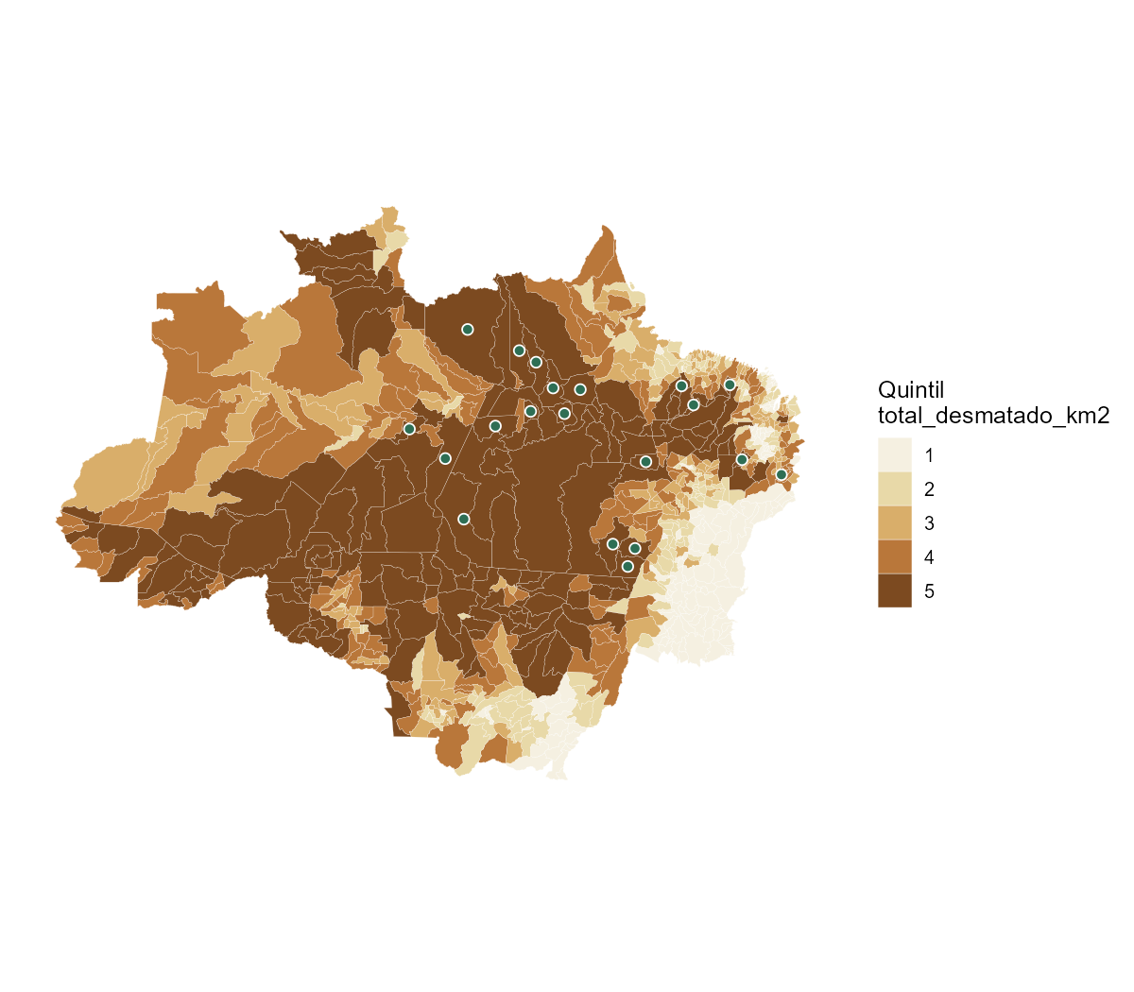
Figura 1. Desmatamento acumulado absoluto (km²) por quintil; pinos = top 20 EGS. Correlaciona ~0,97 com o EGS.

8.2 EGS médio de 18 anos, por quintil
O mapa classifica os 772 municípios por quintil do EGS médio ao longo de 18 anos (2008–2025), o indicador central do sistema; quanto mais escura a cor, maior a lacuna crônica entre desmatamento e resposta fiscal.
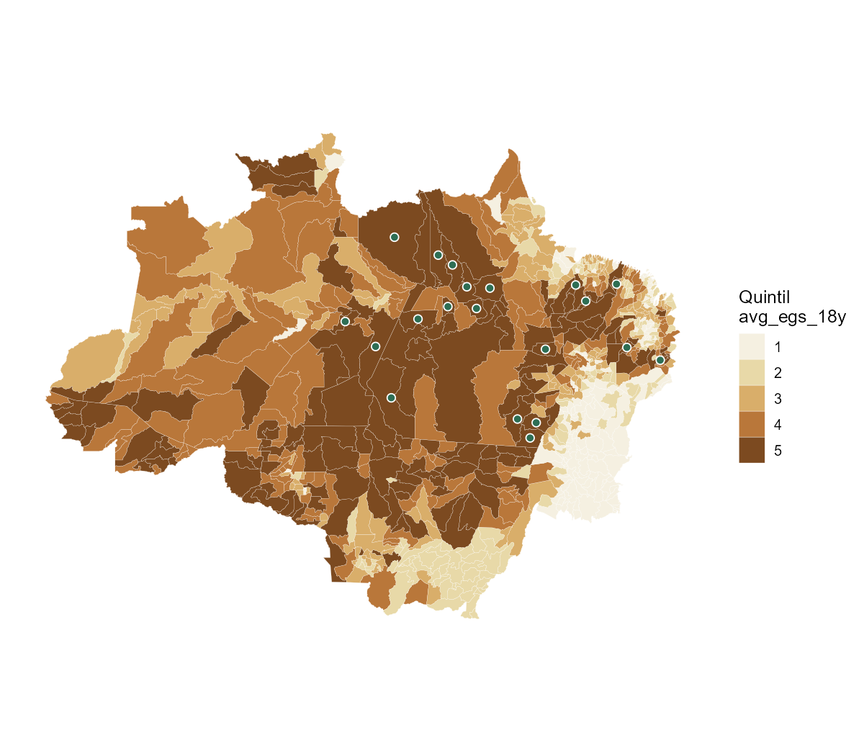
Figura 2. EGS médio 18 anos por quintil (ordinal).

8.3 Exposição ao desmatamento x resposta federal em multas
Este mapa bivariado combina duas informações no mesmo desenho: a cor mostra o quintil de desmatamento percentual e o tamanho da bolha mostra o total de multas aplicadas, com contorno para o top 20 em EGS, permitindo ver de forma direta onde pressão alta coincide (ou não) com resposta robusta.
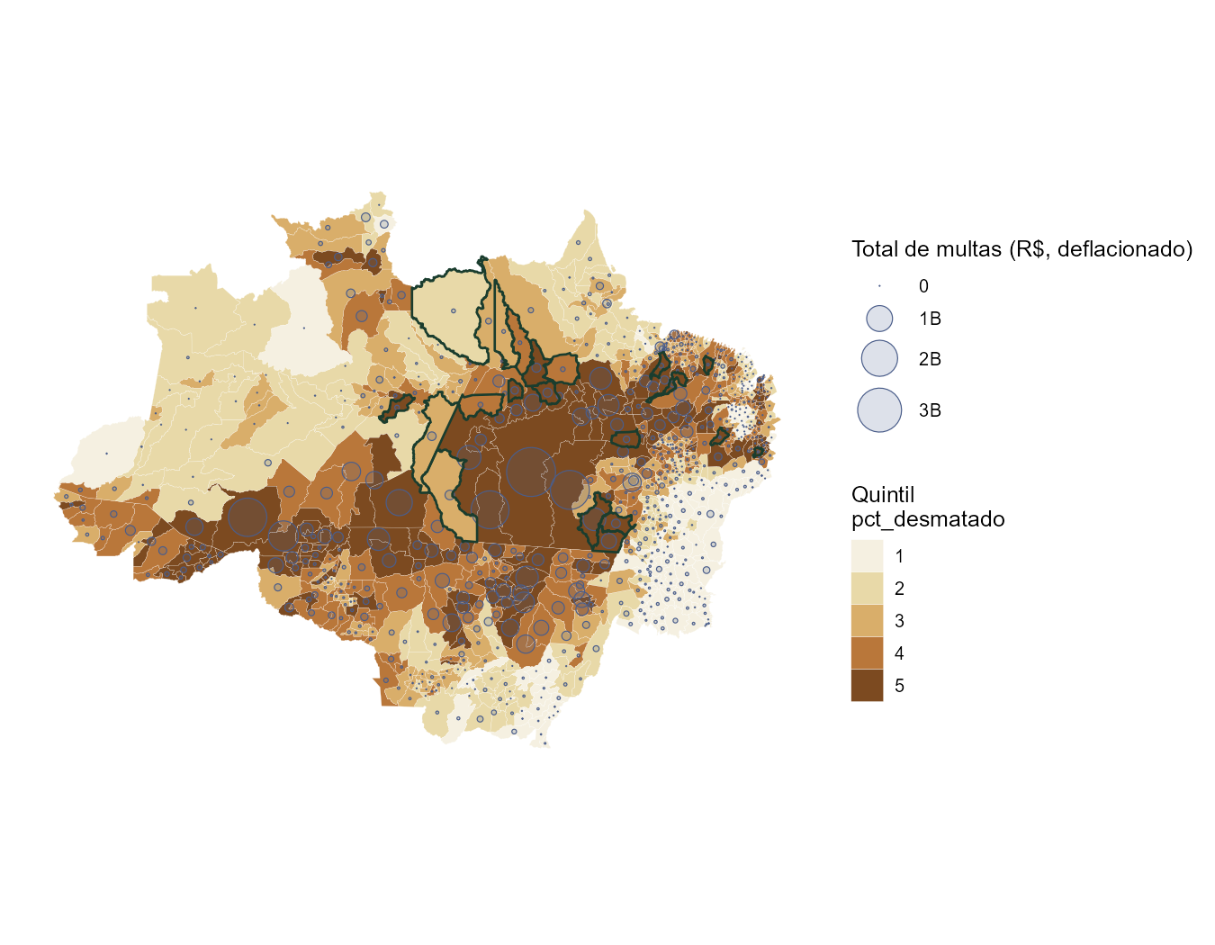
Figura 3. Codificação dupla: cor = quintil de % desmatado, bolha ∝ multas, contorno = top 20 EGS.

8.4 Lacuna de fiscalização e desmatamento, por ano
A série mostra, ano a ano, quantos municípios estão em cada tipo de lacuna (absoluta ou medida) e a área total desmatada no período (eixo secundário); revela o choque de capacidade fiscalizatória entre 2019 e 2022, com 2025 ainda sujeito a revisão.
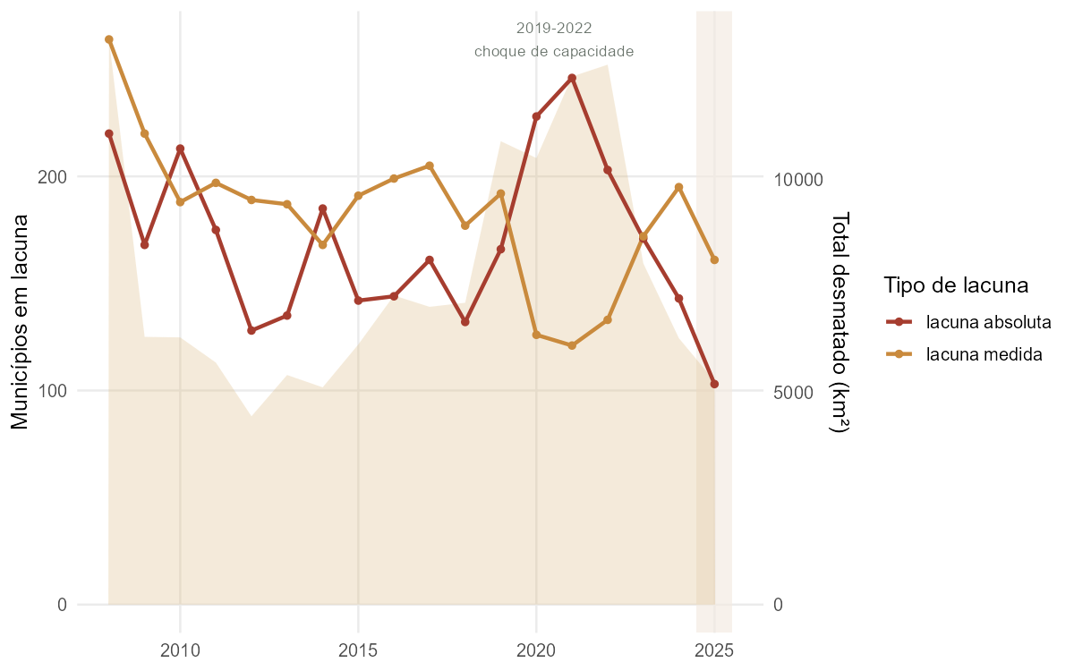
Figura 4. Série anual: lacuna por tipo + área desmatada (2º eixo); 2025 sujeito a revisão.

8.5 Pressão x resposta (log-log): a fórmula do EGS desenhada
O gráfico compara, em escala logarítmica, o desmatamento total e o total de multas de cada município: a diagonal tracejada marca a fronteira de resposta proporcional (EGS = 1). Pontos abaixo dela representam lacunas de fiscalização; a cor indica o tipo de lacuna dominante e os nomes destacam os cinco casos‐âncora discutidos no texto.
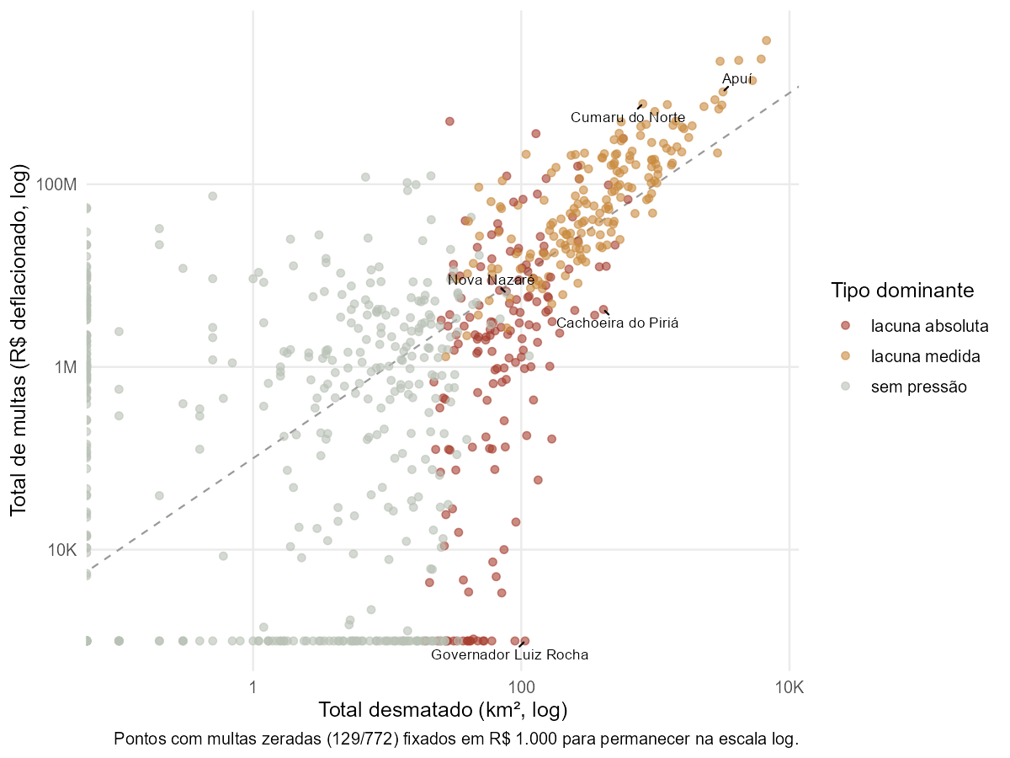
Figura 5. Pressão × resposta log–log (a fórmula do EGS); abaixo da diagonal = lacuna.

8.6 Histórico x recente: quem está piorando agora
Este gráfico de quadrante cruza o EGS médio histórico (18 anos) com o EGS médio recente (2023–2025) para identificar quem está piorando ou melhorando agora, e não apenas ao longo de toda a série; o tamanho do ponto indica quantos anos de pressão cada município teve.
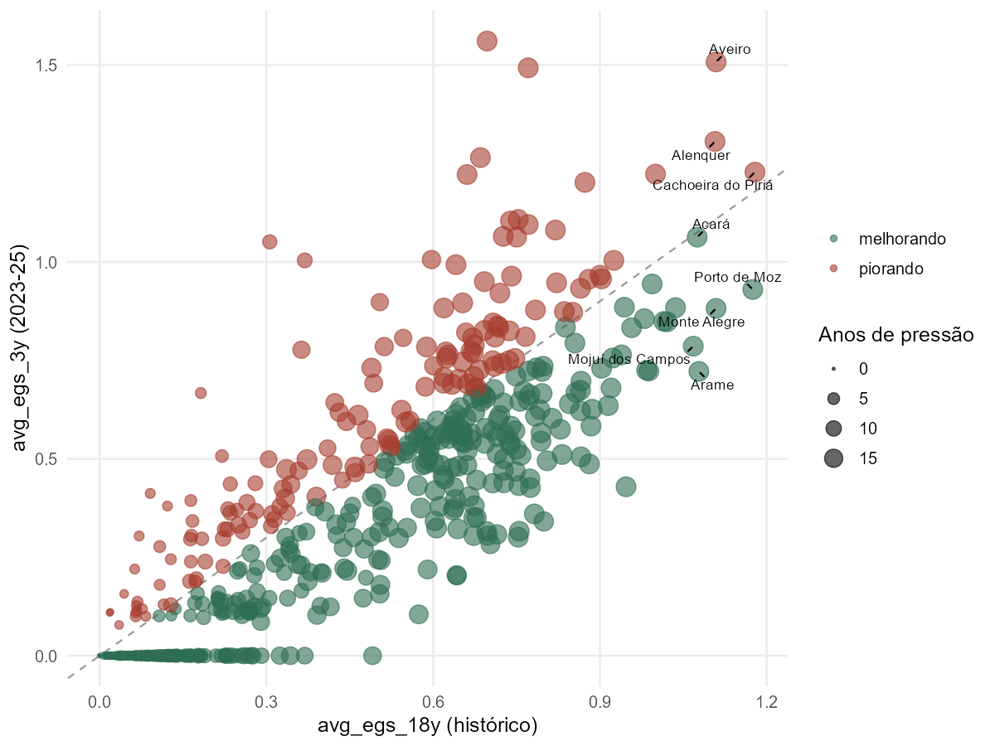
Figura 6. Histórico × recente; acima da identidade = piorando.

8.7 Concentração do valor de multas entre infratores
A curva de Lorenz mostra como o valor total de multas se concentra entre os infratores (CPF/CNPJ únicos): quanto mais afastada da diagonal, maior a concentração. O índice de Gini de 0,801 indica que uma pequena fração dos infratores responde pela maior parte do valor multado.
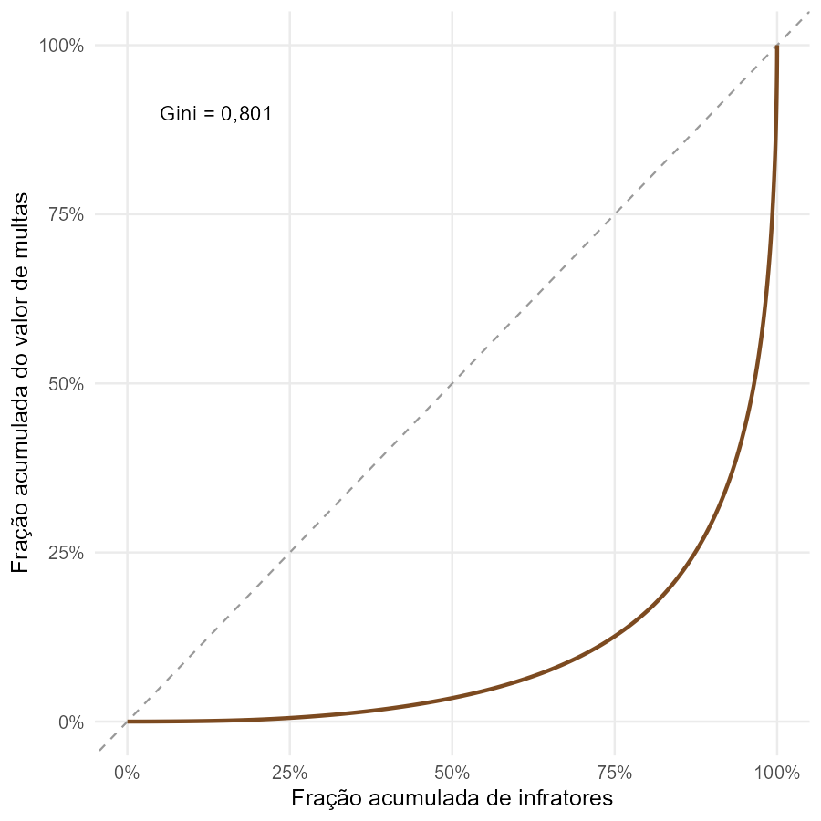
Figura 7. Concentração de multas entre infratores (Gini).

8.8 Taxa de cancelamento de autos, por ano
A série mostra a taxa de cancelamento dos autos de infração por desmatamento ao longo dos anos, destacando o pico de 2017 a 2019, período em que uma fração desproporcional das autuações foi posteriormente cancelada.
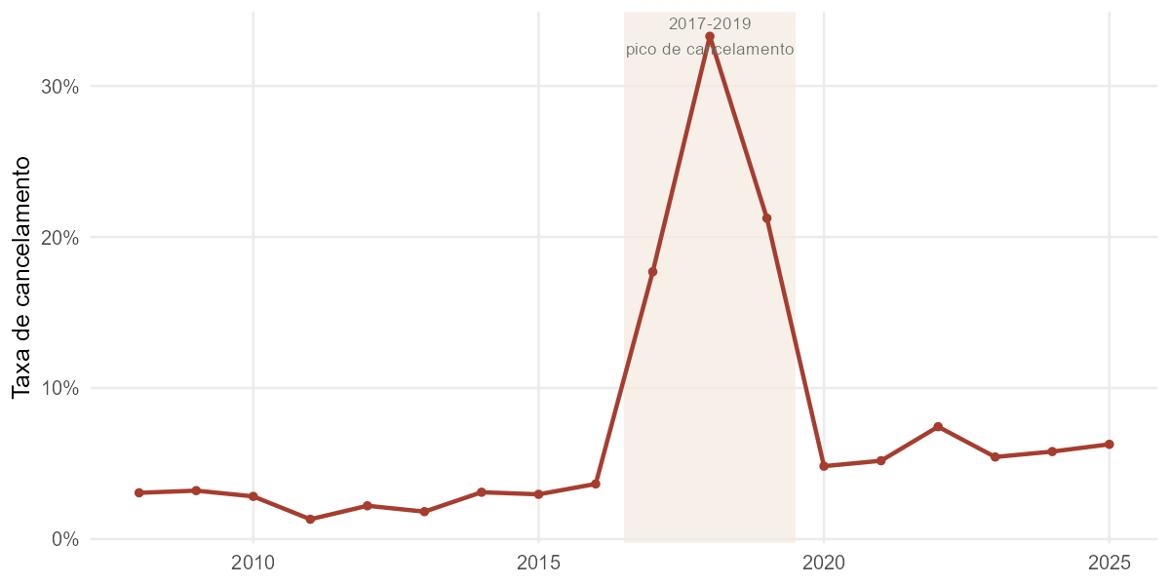
Figura 8. Taxa de cancelamento por ano (pico 2017–2019).

8.9 Taxa de cancelamento por estado
O gráfico de barras compara a taxa de cancelamento de autos entre os estados da Amazônia Legal (apenas os com pelo menos 100 autos), mostrando que o pico de cancelamento não é uniforme geograficamente.
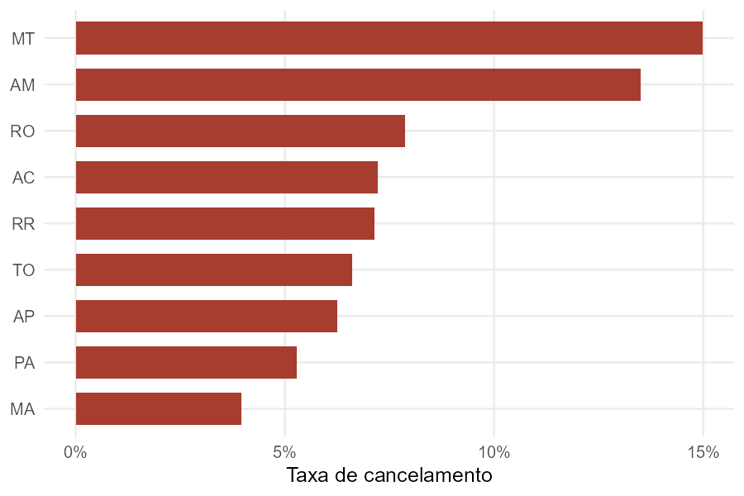
Figura 9. Taxa de cancelamento por UF (≥100 autos).

8.10 Defasagem entre o fato e a autuação
O histograma mostra quantos dias se passam entre o fato gerador da infração e a autuação formal, para o subconjunto de autos que registram as duas datas (cerca de 28% do total, uma amostra parcial); a linha tracejada marca a mediana.
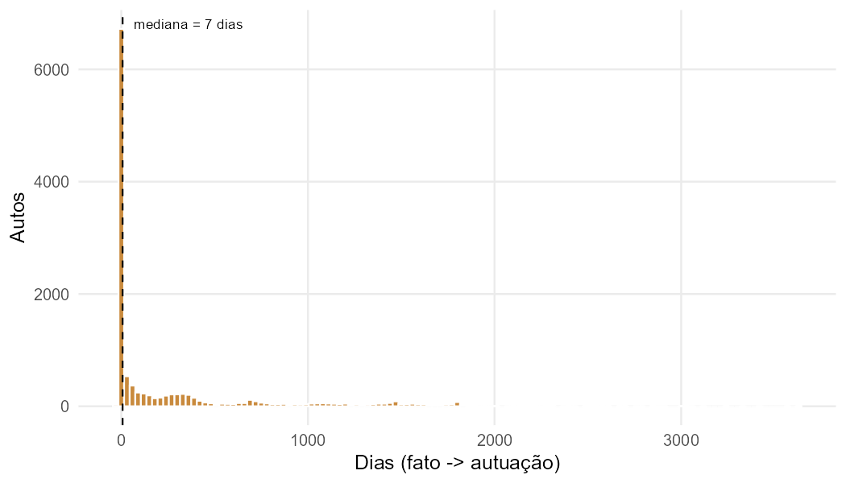
Figura 10. Defasagem fato→autuação (mediana 7 dias, cauda longa); amostra parcial (~28%).

8.11 Mix de instrumentos de fiscalização por quintil de EGS
Os boxplots comparam a proporção de autos com embargo e com apreensão em cada quintil de EGS, indicando se municípios com maior lacuna de fiscalização também usam menos os instrumentos coercitivos disponíveis, além da simples multa.
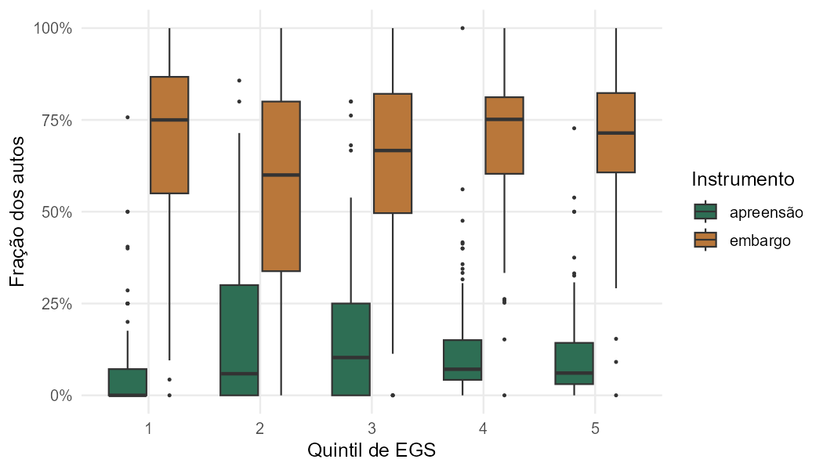
Figura 11. Composição do instrumento (embargo/apreensão) por quintil de EGS.

8.12 Estimativas do painel com efeitos fixos bidirecionais
O gráfico de coeficientes resume as especificações do modelo de efeitos fixos bidirecionais (município e ano): cada ponto é uma estimativa com intervalo de confiança de 95%, mostrando que o desmatamento contemporâneo aumenta a fiscalização, mas surtos abruptos preveem menos autuações no ano seguinte.
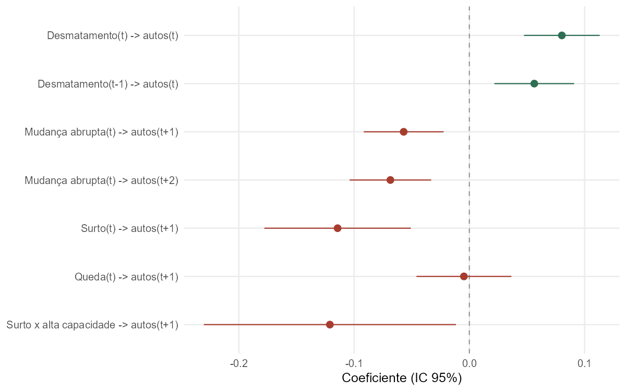
Figura 12. Estimativas de painel FE bidimensional (município+ano).

8.13 Event study: fiscalização em torno de um surto de desmatamento
O event study testa essa anomalia de forma distribuída no tempo, mostrando o efeito de um surto de desmatamento sobre autos e multas numa janela de −2 a +2 anos, com dois períodos de placebo antes do surto; o padrão é direcionalmente consistente para autos, mas os intervalos de confiança cruzam zero: achado frágil, não confirmado.
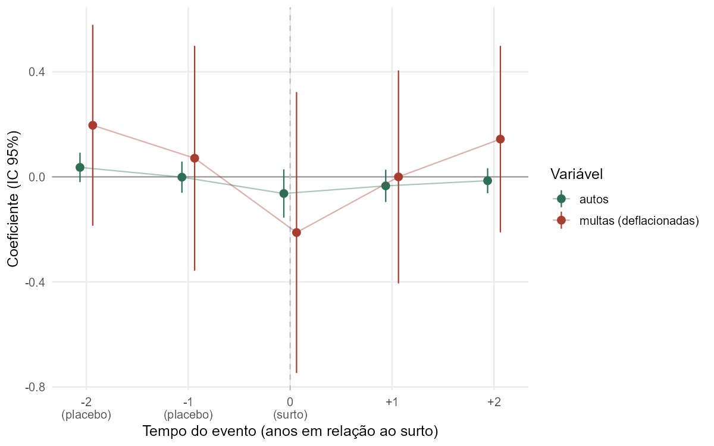
Figura 13. Event study da ressaca: direcional (autos), frágil (ICs cruzam zero).

8.14 Infratores multados em 3+ municípios
A rede mostra infratores (em vermelho) multados em três ou mais municípios distintos, conectados aos municípios onde atuaram (em verde), evidenciando o alcance territorial de infratores recorrentes que os agregados por município, isoladamente, não revelam. CPF/CNPJ são anonimizados.
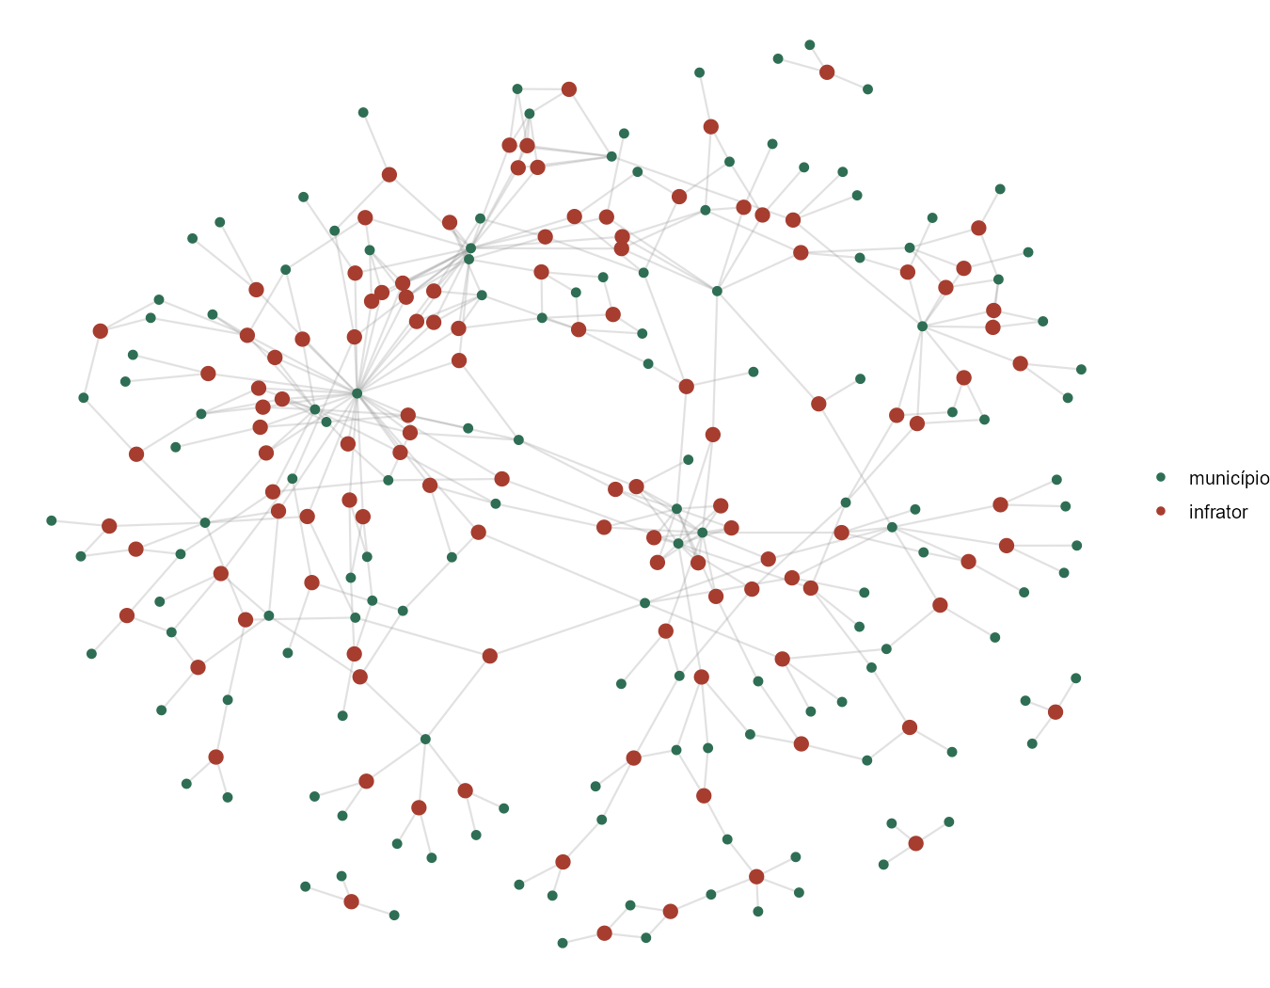
Figura 14. Rede de infratores autuados em 3+ municípios (CPF/CNPJ anonimizado).

8.15 Distribuição do EGS por ano
O gráfico de cristas mostra como a distribuição inteira do EGS anual, não apenas a média, se desloca ao longo de 2008 a 2025, revelando mudanças de forma e dispersão que uma série de médias esconderia.
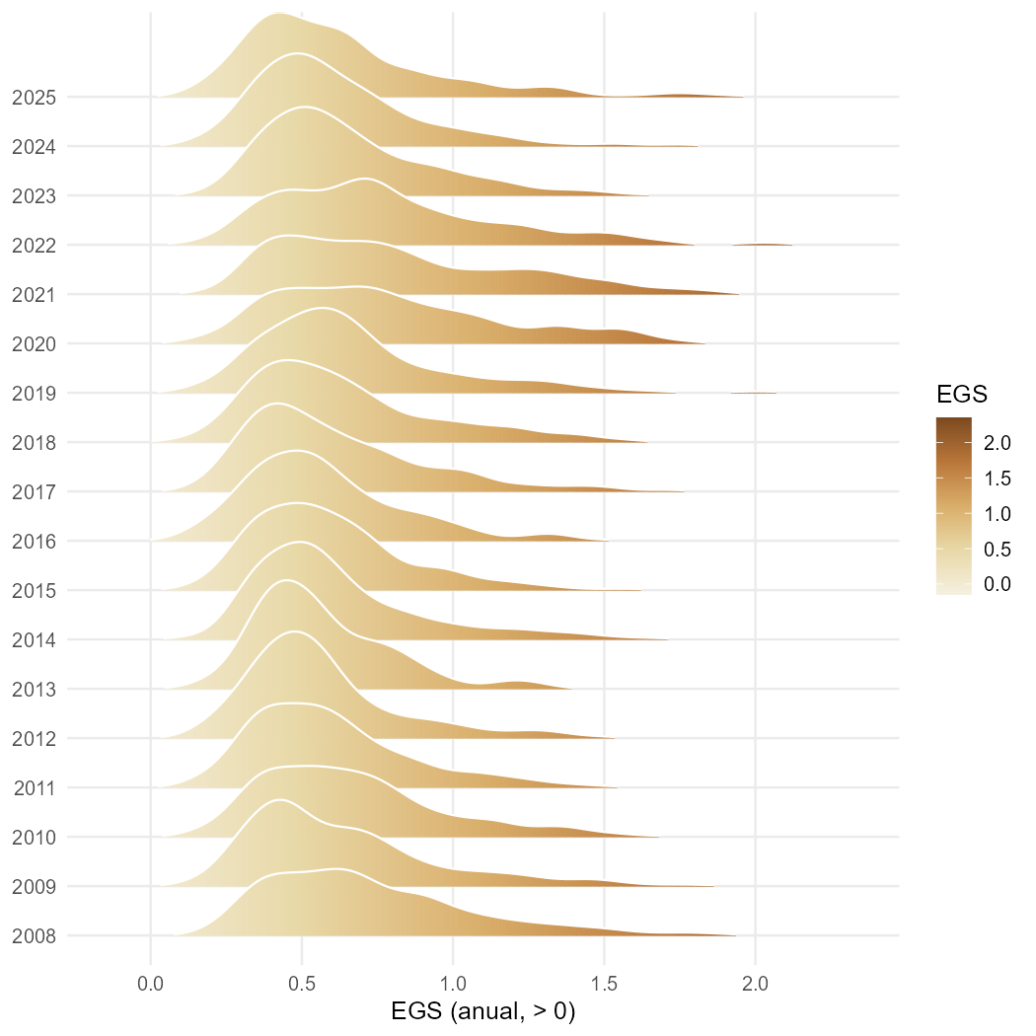
Figura 15. Distribuição anual do EGS (anos de pressão): deslocamento no tempo.

Referências
BRASIL. Instituto Brasileiro do Meio Ambiente e dos Recursos Naturais Renováveis (IBAMA). Dados abertos: fiscalização, auto de infração. Brasília, DF: IBAMA. Disponível em: https://dadosabertos.ibama.gov.br/. Acesso em: 25 abr. 2026.
BRASIL. Ministério do Meio Ambiente e Mudança do Clima (MMA). Portaria GM/MMA nº 1.202, de 2024. Lista de municípios prioritários para ações de controle e prevenção do desmatamento na Amazônia Legal. Brasília, DF: Diário Oficial da União, 2024.
INSTITUTO BRASILEIRO DE GEOGRAFIA E ESTATÍSTICA (IBGE). API de localidades. Rio de Janeiro: IBGE. Disponível em: https://servicodados.ibge.gov.br/api/v1/localidades/municipios. Acesso em: 12 jul. 2026.
INSTITUTO BRASILEIRO DE GEOGRAFIA E ESTATÍSTICA (IBGE). Áreas territoriais: áreas dos municípios brasileiros, 2025. Rio de Janeiro: IBGE. Disponível em: https://www.ibge.gov.br/geociencias/organizacao-do-territorio/estrutura-territorial/15761-areas-dos-municipios.html. Acesso em: 20 jul. 2026.
INSTITUTO BRASILEIRO DE GEOGRAFIA E ESTATÍSTICA (IBGE). Sistema IBGE de Recuperação Automática (SIDRA). Tabela 1737: Índice Nacional de Preços ao Consumidor Amplo (IPCA), variável 2266 (número-índice, dez. 1993=100). Rio de Janeiro: IBGE. Disponível em: https://sidra.ibge.gov.br/tabela/1737. Acesso em: 10 jul. 2026.
INSTITUTO NACIONAL DE PESQUISAS ESPACIAIS (INPE). PRODES: monitoramento do desmatamento da floresta amazônica brasileira por satélite. TerraBrasilis. São José dos Campos: INPE. Disponível em: https://terrabrasilis.dpi.inpe.br/. Acesso em: 25 abr. 2026.

